**Ajouter une orientation sur phpMyAdmin.**

-Se connecter sur phpMyAdmin (le lien est susceptible de changer, à voir avec Jean-François):

s rv-re7-ast01-v/phpmyadmin/

-On arrive sur une page qui nous propose un choix de serveur. Choisir « ast01- re7 »

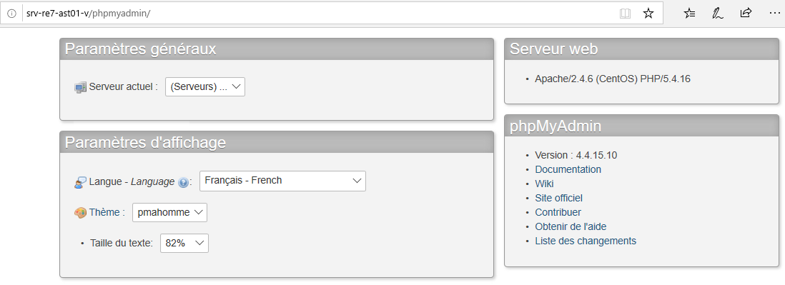

-Entrer les identifiants suivant :

-Utilisateur : gestionFlux

-Mot de passe : NlrRofwekJdSiuvi

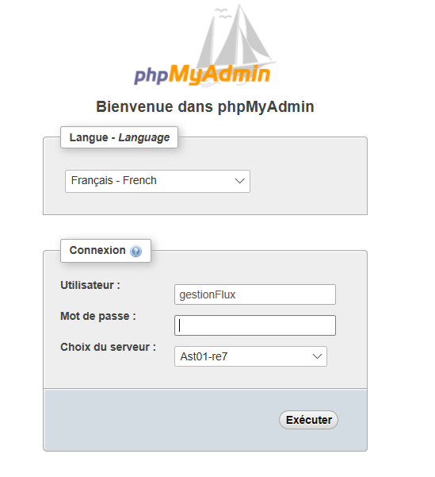

Ensuite, cliquer sur le « + » à côté de GestionFluxESI

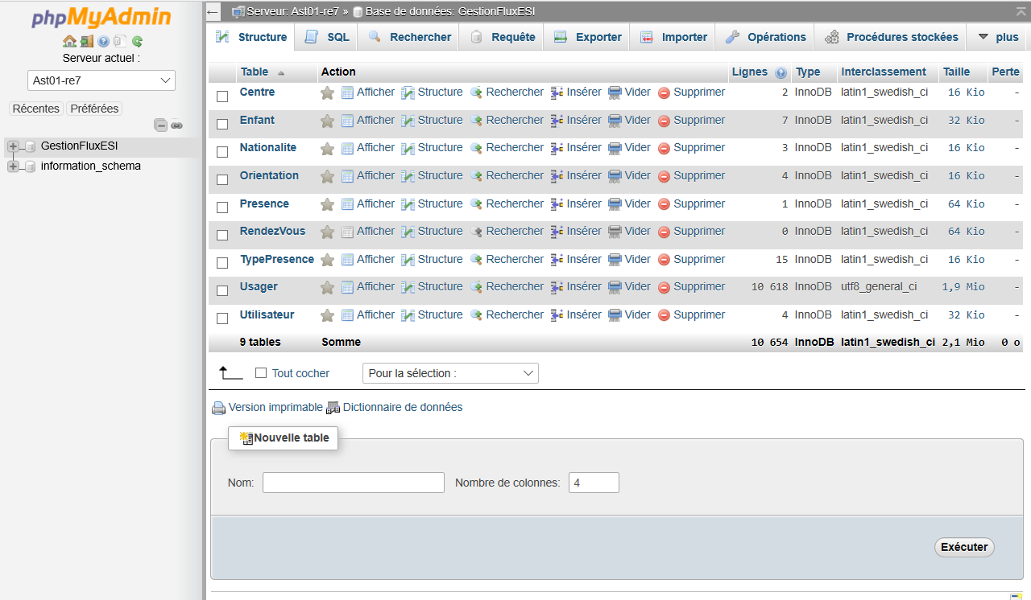

Ensuite, cliquer sur Orientation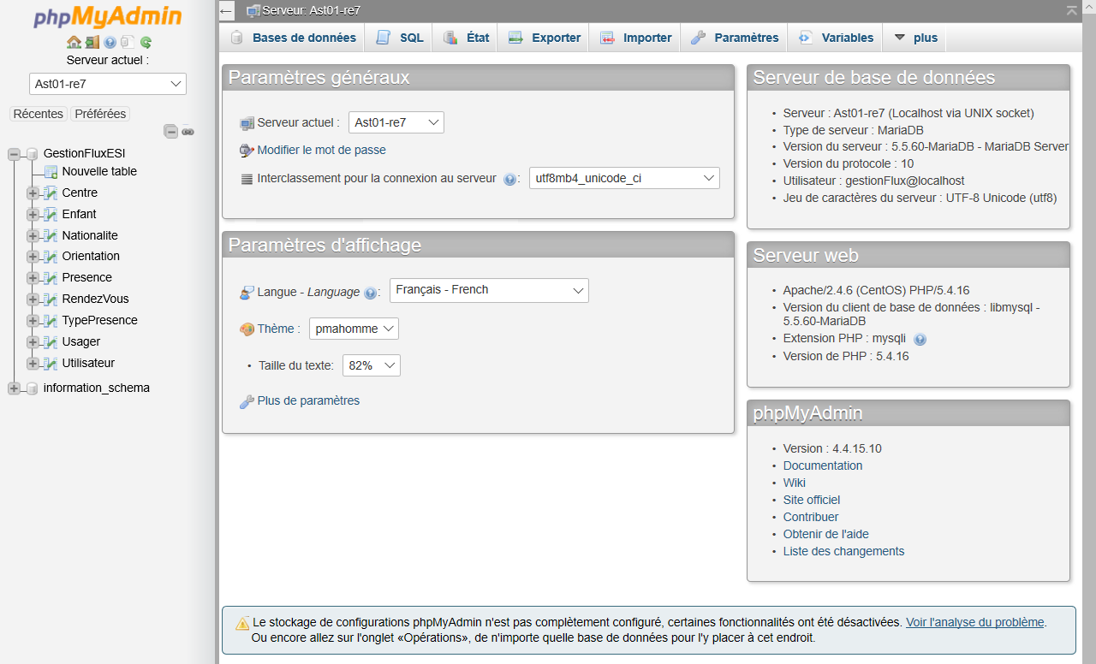

Puis on clique sur Insérer

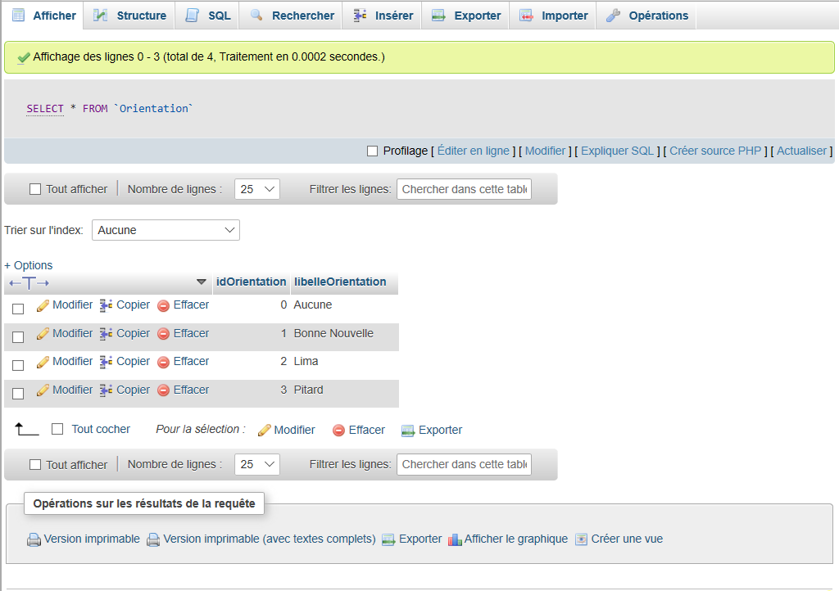

Ensuite on remplit **UNIQUEMENT** le champ « libelle » qui correspond nom de l’orientation

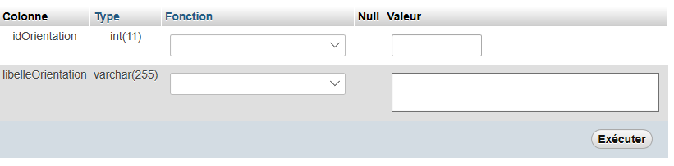

Puis on clique sur Exécuter et… Félicitations ! Vous avez créé une nouvelle orientation.